Итоги методической недели с 11 по 16 марта 2024г.
В ГБПОУ «Троицком технологическом техникуме» проведена Методическая неделя преподавателей и мастеров производственного обучения по программе подготовки квалифицированных рабочих технического и строительного профиля по теме: «Современные образовательные технологии, методики и результаты их применения педагогами».
Началась неделя с конкурса профессионального мастерства по профессии «Штукатур» среди первого и второго курса на тему: «Оштукатуривание стены с откосом». Конкурс проводился в целях выявления лучшего по профессии обучающихся с ОВЗ, и прошел в рамках открытого урока, который провела, поделившись своим многолетним опытом, мастер производственного обучения Дубровина Наталья
Васильевна.

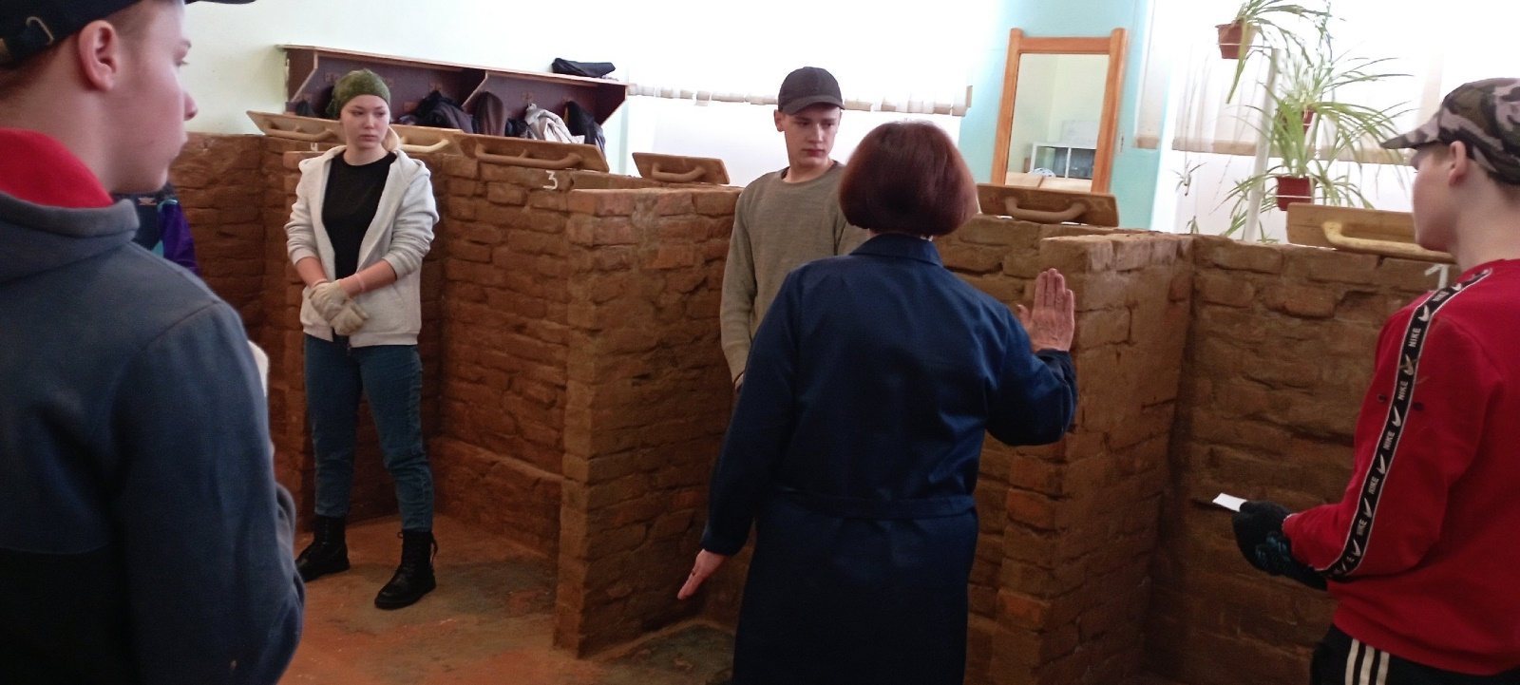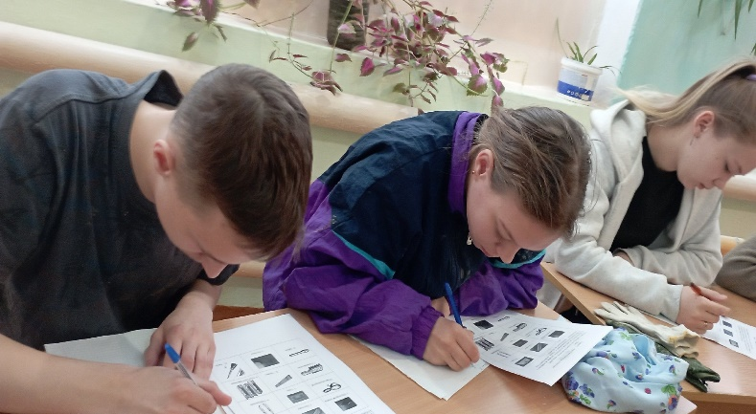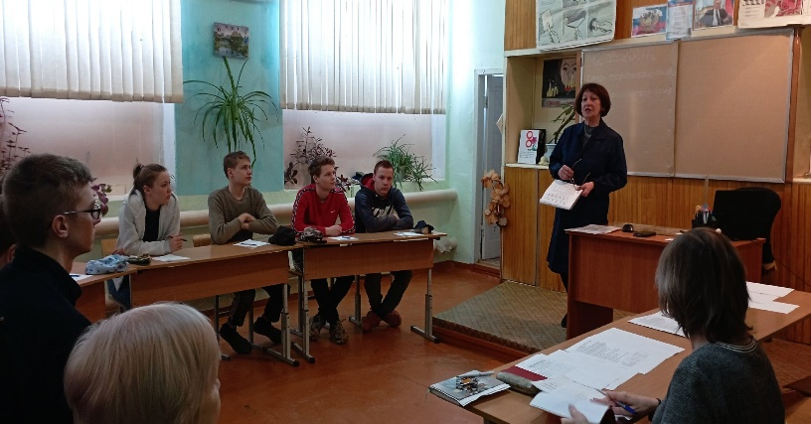
13 марта прошло открытое мероприятие Самратова Г.С. на тему: «Ориентация современного студента в получении знаний для их использования в критических условиях», на которое был приглашен майор запаса, ветеран боевых действий в Афганистане Язиков Сергей Иванович. Цель занятия: довести до студентов необходимость знаний по общеобразовательным и специальным дисциплинам. В своем выступлении гость в интересной форме рассказал ребятам о себе, своём жизненном пути, боевом прошлом, о том, как в жизни ему помогали полученные знания, ведь приобретая их человек обеспечивают себе возможность успешно реализоваться в самых разных областях.
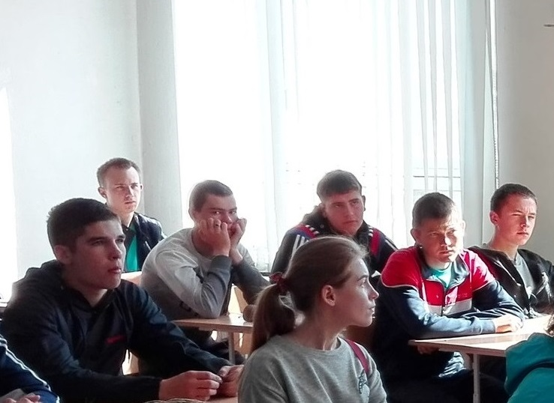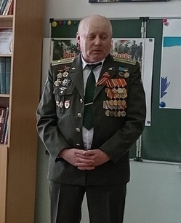

Завершилась Методическая неделя открытым занятием, которое провел с гр. 316 мастер производственного обучения Нуруллин Д.Н. Тема: «Угловые соединения». После теоретической части которое прошло в форме игровой викторины, которая сделала мероприятие более интересным, студенты выполняли практическую работу на которой закрепили полученные ранее знания. Перед началом выполнения работ был произведен инструктаж по технике безопасности, далее студенты произвели процесс сварки согласно выданному заданию. Оценивали работу ребят, мастера производственного обучения Куляшова О.Н. и Барышев В.В. Студенты показали хорошие знания по своей профессии. В завершении занятия мастера всем участникам пожелали дальнейших профессиональных успехов и достижений в освоении выбранной профессии!
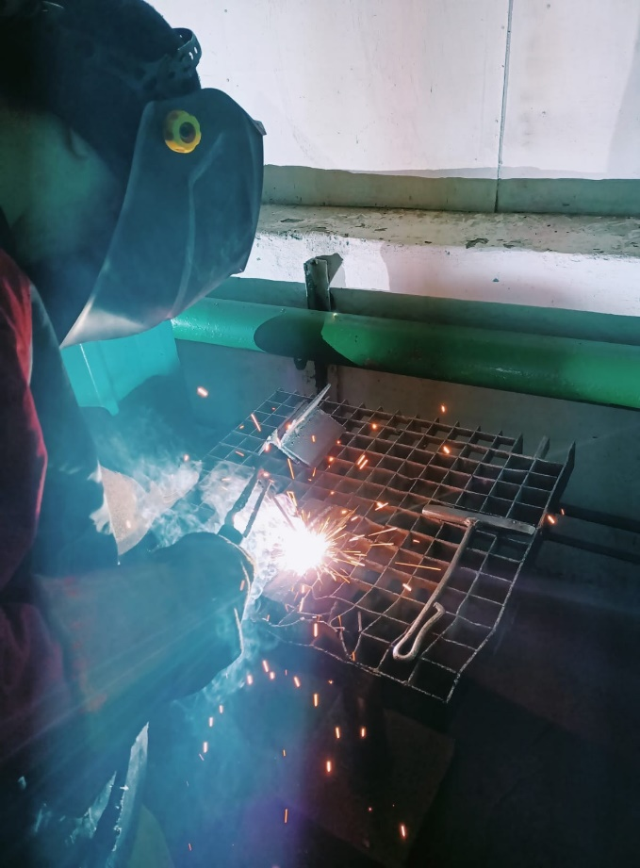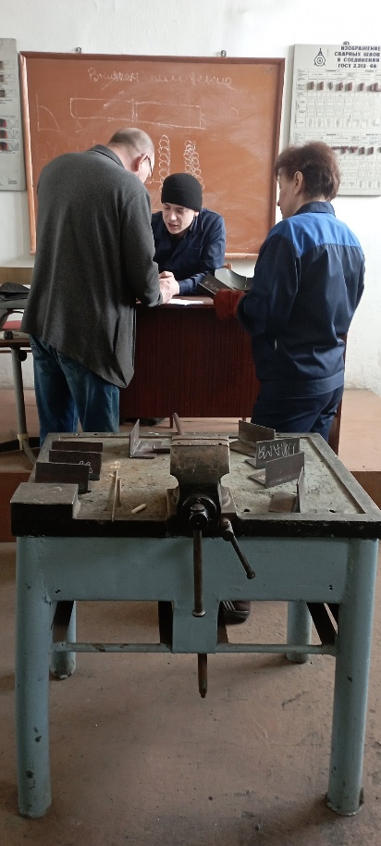
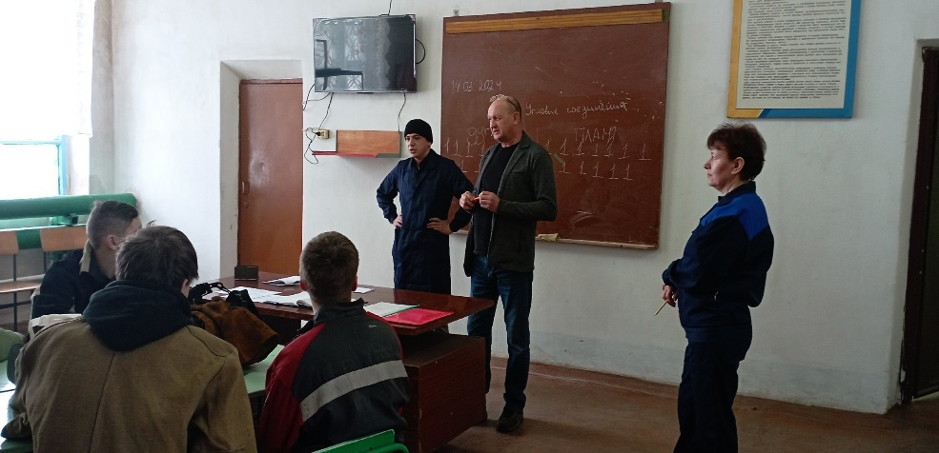
Подводя итог недели за круглым столом, педагоги и мастера сделали серьезный самоанализ проведенных занятий, отметили, что получилось на уроке и что хотелось бы изменить. Коллеги, посетившие открытые мероприятия, отметили положительные моменты каждого занятия, дали рекомендации коллегам. Можно сказать, что проведенные мероприятия прошли на достаточно хорошем уровне, интересно и познавательно. Все мастера производственного обучения подготовили интересный материал.

. 